基于大模型场景扮演的英语口语训练系统需求调研报告（待定）

一、项目概述

项目名称
基于大模型场景扮演的英语口语训练系统（待定）

项目背景
在全球化浪潮下，英语作为国际交流的核心语言，其重要性愈发显著。口语能力作为英语技能的关键一环，直接影响着人们在国际舞台上的交流与合作。然而，传统英语口语学习方式存在诸多弊端：
痛点一：课堂学习时间有限，学生练习机会不足，难以获得一对一的及时指导；
痛点二：市面上部分语言学习软件功能单一，缺乏真实的对话场景和个性化学习路径，无法满足多样化学习需求；
痛点三：线下培训机构成本高昂，时间和地点受限，难以满足学习者随时随地学习的迫切需求。
随着大语言模型（LLM）、语音识别（ASR）、语音合成（TTS）等人工智能技术的快速发展，AI 口语陪练、智能发音评测、情景模拟对话等能力已具备成熟的应用条件。基于上述背景，本项目旨在构建一个功能全面、面向不同年龄段（儿童、青少年、中年人、老年人）专业定制的英语口语训练系统，通过大模型驱动的场景扮演与 AI 数字人互动，打破传统学习模式的束缚，为广大英语学习者提供便捷、高效、个性化的学习途径。
平台的核心价值主张是"让每个学习者都能随时随地、自信开口说英语"，致力于打造"AI 陪练＋个性化学习＋真实场景模拟"的一站式口语训练生态。

调研目标与调研方法说明
调研目标：
1. 明确目标用户群体及其核心痛点，为产品功能设计提供依据；
2. 深度拆解竞品的功能布局与商业模式，定位自身差异化机会；
3. 输出功能矩阵与需求优先级清单，指导产品设计与开发排期。
调研方法：
调研方法 | 说明
桌面研究 | 收集项目资料、行业公开信息与竞品官网内容，梳理行业背景与竞品现状
竞品分析 | 对 EchoLingo、iStartTalk 两大直接竞品进行深度拆解，补充流利说、多邻国等间接竞品对比
用户画像分析 | 基于公开数据与典型场景推演，构建覆盖全年龄段的目标用户画像
功能矩阵分析 | 遵循"用户痛点→用户需求→功能需求→功能模块→功能清单"的转化路径，结合需求漏斗模型进行优先级排序

二、市场调研

用户需求分析
通过对目标用户的深度调研与竞品用户反馈梳理，识别出以下核心用户痛点：
痛点一：开口难，表达不自信。多数学习者"能读能写，就是开不了口"，缺乏真实对话场景的练习机会，面对外国人时紧张、反应慢、表达不自然，成为提升口语的最大障碍。
痛点二：缺乏一对一的实时指导。课堂教学时间有限，学生难以获得针对性的发音纠正和即时反馈，错误的发音、语法习惯长期得不到纠正，形成"石化"现象。
痛点三：学习资源碎片化、不系统。市面上学习材料虽多但散乱，缺乏个性化组织和清晰的学习路径，学习者不知道学什么、怎么学，容易半途而废，学习热情难以持续。
痛点四：培训成本高、时空受限。线下外教课价格昂贵，时间地点固定，难以满足通勤族、上班族等碎片化学习者的需求，高昂的成本将大量潜在用户挡在门外。
痛点五：学习效果无法量化、缺乏反馈。学习者无法清晰感知自身口语水平的提升情况，缺少可量化的成长记录，缺乏成就感与持续学习的动力。
痛点六：年龄适配不足。儿童、中老年等群体对学习内容的趣味性、界面友好度和语速有特殊要求，市面产品多面向学生与职场人群，细分人群覆盖不足。

用户画像分析
基于调研结果，本系统目标用户覆盖全年龄段，构建以下四类典型用户画像：

画像一：在校学生（K12 及大学生）
要素 | 内容
基础属性 | 12-24 岁，在校学生，全国一二三线城市，英语为必修科目
行为特征 | 每天有固定自习时间，习惯用手机碎片化学习，对中高考、四六级、考研等考试目标明确
需求痛点 | 应试导向强但口语表达弱，缺乏练习伙伴，发音不标准，面对人机对话考试无所适从
场景与目标 | 备考期间利用碎片时间高效练习，快速提升口语应试能力与开口自信

画像二：职场人士
要素 | 内容
基础属性 | 22-40 岁，白领及商务人士，一线城市，有商务沟通或职业晋升需求
行为特征 | 利用通勤等碎片时间学习，偏好 15 分钟以内的短时训练，重视实用表达与地道用法
需求痛点 | 商务英语表达不地道，缺乏真实职场场景练习，工作繁忙难以固定约课
场景与目标 | 提升商务会议、邮件沟通、电话交流中的英语实际运用能力

画像三：少儿及学龄前儿童（家长驱动）
要素 | 内容
基础属性 | 4-12 岁，由家长决策购买和使用
行为特征 | 家长陪伴学习，偏好寓教于乐的游戏化内容，注意力时间短
需求痛点 | 线下机构价格贵、接送累；纯动画学习缺乏互动与开口机会
场景与目标 | 通过趣味情景对话培养语感与开口习惯，在游戏中建立英语兴趣

画像四：中老年英语爱好者
要素 | 内容
基础属性 | 45-65 岁，退休或准退休人群，有出境游、亲子交流等需求
行为特征 | 学习时间充裕，偏好简单友好的界面、慢速语料与耐心型辅导
需求痛点 | 操作复杂难以上手，标准语速跟不上，缺乏针对中老年群体的适配内容
场景与目标 | 掌握旅行、日常问候等实用口语，实现"自信开口"，丰富退休生活

核心洞察小结
综合痛点分析与用户画像，可得出以下结论：
1. "开口练习＋即时反馈"是各年龄段用户的共同刚需，也是本系统区别于传统课程类产品的核心价值；
2. 个性化与场景化是差异化关键：用户普遍缺乏"适合自己水平的真实场景练习"，大模型场景扮演恰好填补这一空白；
3. 全年龄段覆盖存在市场空白：少儿、中老年群体的专属口语训练产品稀缺，可作为差异化切入点。

三、竞品分析

竞品概述一：EchoLingo
产品名称：EchoLingo
访问地址：https://echolingo.cn/
产品定位：EchoLingo 是一款 AI 驱动的英语听力与口语训练平台。其核心主张是解决"背了很多单词却听不懂、说不出"的问题，强调不是被动播放，而是"逐句听懂＋开口说出来"，把用户真正在看的视频、演讲、播客变成可训练的材料。平台的目标用户群体覆盖四类典型人群：总是听不懂的学习者、想练开口说的学习者、零基础学习者以及想系统背单词的学习者。
功能对比：
核心功能：EchoLingo 的核心功能围绕"听力精听＋口语训练"展开，主要包括以下模块。AI Studio 逐句精听模块是平台的核心，支持逐句拆解原声、单句循环、倍速调节、双语字幕切换、听写挖空以及自动生成词卡，帮助用户逐句吃透语料。AI 口语训练模块提供 V1 深度精练和 V2 沉浸实战两种模式，V1 侧重逐句模仿、纠音、纠表达，V2 支持可打断、可抢话的实战对话，训练真实交流中的临场反应。影子跟读和听写模式作为辅助训练手段强化记忆。AI 词汇训练模块通过自动生成词卡、间隔复习和错词归因帮助用户巩固词汇。精选资源库按雅思、托福、发音、外刊、听力网站等目标维度整理可直接使用的学习资源，并提供水平测试和 60 秒趣味测试（英语学习人格诊断）。
特色功能：EchoLingo 的特色主要体现在其专业的 AI 反馈体系。平台采用四维实时评分系统，从发音、流利度、反应速度、自然度四个维度对口语输出进行量化评分，并自动生成针对性的改进建议（如"morning 尾音更清楚""把 I think 换成 I'd say 更自然"），让用户明确知道如何提升。训练完成后系统自动推荐"下一步"学习路径（如跟读修正 1 句，再实战 2 分钟），形成完整的训练闭环。
缺失功能：尽管 EchoLingo 在听力训练体系上表现突出，但其产品仍存在明显不足。平台的口语训练以跟读、精练为主，缺乏大模型驱动的开放式自由对话，用户无法进行无剧本的即兴交流。平台没有虚拟数字人形象交互，沉浸感和趣味性有限。学习社区与社交互动功能薄弱，用户之间缺乏交流与陪伴。同时平台对少儿、中老年等细分人群的内容适配不足，商业模式采用 Freemium 模式，核心功能需要付费订阅，免费用户可体验功能有限。
用户体验：
界面设计：EchoLingo 采用极简、聚焦的界面风格，首页以"问题导向"而非功能罗列展开，引导用户"先解决你最痛的那一个问题"，新手引导完善，强调"第一次来不用先研究整个系统"，学习门槛低。播放器界面展示逐句高亮、进度时间轴、字幕跟随，交互细腻。
交互体验：精听交互流畅，支持单句循环、隐藏字幕挑战、关键词高亮；口语训练反馈即时，从"评分→纠错建议→下一步训练"形成闭环，用户体验连贯高效。
EchoLingo 相对于本项目的优势主要体现在：AI 听力训练体系成熟，四维评分专业；精选资源库覆盖主流备考场景；问题导向的产品设计有效降低使用门槛。其劣势主要体现在：缺乏开放式自由对话与数字人交互，训练深度不足；社区与社交功能薄弱，用户粘性依赖工具价值；对细分人群覆盖不足，付费墙较高。

竞品概述二：iStartTalk
产品名称：iStartTalk
访问地址：https://istarttalk.cn/
产品定位：iStartTalk 是一款 AI 英语口语教练产品，定位为免费在线 AI 练口语平台。其核心宣传语为"像和外教聊天一样自然"，核心目标是让用户"自信开口说英语"。平台的目标用户群体包括：备考英语口语考试的学生、希望提升商务英语能力的职场人士、准备出国的旅行者，以及所有希望利用碎片时间提升口语的人群，面向中文母语者。
功能对比：
核心功能：iStartTalk 的核心功能围绕 AI 实时语音对话展开，主要包括以下模块。AI 实时语音对话模块提供与 AI 的自然口语对话练习，用户可随时开口与 AI 进行多轮交流。智能语法纠错模块在对话过程中自动纠正语法错误，让用户及时发现自己表达的漏洞。地道表达推荐模块为用户提供更 native 的英语表达方式，不仅指出错误，还给出更自然、更地道的替代说法。音素级发音评测模块包含流利度、完整度评分，问题音素标红，IPA 音标对比以及标准发音对照，属于专业级纠音能力。此外平台还提供场景化短语/词汇生成、中英双语翻译、三级难度回复建议等功能。
特色功能：iStartTalk 的特色主要体现在其专业级的发音评测与多难度适配能力。音素级发音评测并非粗略打分，而是精确到音素级别，标注问题音素并提供 IPA 音标对比和标准发音对照，让用户清楚看到自己的发音差距。三级难度回复建议针对同一句话提供 3 种不同难度的回答方式，适合不同水平用户循序渐进地学习。场景化内容生成按实际场景生成练习内容，贴近真实交流需求。
缺失功能：尽管 iStartTalk 在 AI 对话与评测能力上表现突出，但其产品仍存在明显不足。平台缺乏系统化的听力训练与精听体系，学习内容以对话练习为主，语料组织松散。平台无成体系的课程内容与学习路径规划，更偏工具型产品，用户缺乏明确的进阶方向。平台没有个性化学习方案制定（入学测试、水平分层），也缺少学习社区与社交互动。同时平台无可视化学习报表与成长记录，用户难以感知长期进步；商业模式为完全免费，可持续性存在风险。
用户体验：
界面设计：iStartTalk 采用单页应用（SPA）架构，页面加载后无需刷新即可交互，响应迅速；已做移动端深度适配，支持添加到主屏幕（PWA 特性），配合深色主题，视觉简洁现代；界面语言为简体中文，明确面向中文母语者。
交互体验：对话式交互自然流畅，支持随时打断，功能模块简洁聚焦，学习路径短，即开即用；但缺少课程体系引导，对用户自主性要求较高，部分用户容易迷失学习方向。
iStartTalk 相对于本项目的优势主要体现在：免费策略获客能力强；音素级评测专业度高；自由对话＋即时纠错体验接近真实陪练；移动端体验良好。其劣势主要体现在：工具属性强，缺乏内容与课程体系；无个性化学习路径与水平分层；无社区粘性，用户留存依赖刚需；免费模式的长期可持续性存在风险。

间接竞品分析
除两大直接竞品外，本系统还存在以下间接竞品：
1. 流利说（www.liulishuo.com）：以 AI 语音评测起家，核心产品为"懂你英语"课程包与打分引擎，课程体系完整，商务、旅行等垂直课程丰富。但以标准化课程为主，缺乏大模型驱动的开放式自由对话与个性化情景模拟，口语训练深度有限。
2. 多邻国（www.duolingo.com）：游戏化学习的代表，通过闯关、徽章、连胜等机制提升用户留存，支持多语言学习。但以词汇、句型、听力训练为主，口语训练深度不足，发音评测较为基础，缺乏真实场景对话。
3. 开言英语（www.openlanguage.com）：主打真人外教与 AI 结合的中高端课程，真人外教节目配合 AI 练习，内容质量较高，但价格偏高，且以既有课程内容为核心，AI 交互深度有限。
间接竞品的共同特点：以课程内容驱动或游戏化驱动为主，AI 交互深度有限，普遍缺乏"大模型驱动的开放式场景对话＋数字人互动"能力。这正是本项目的差异化切入点。

功能矩阵对比
将竞品功能逐项列出，与本平台进行对比分析：
功能项 | EchoLingo | iStartTalk | 流利说 | 多邻国 | 本系统
海量学习资源整合 | ✅ | ❌ | ✅ | ✅ | ✅
实时发音/语法反馈 | ✅ | ✅ | ✅ | ✅ | ✅
AI 场景对话模拟 | ❌ | ✅ | ✅ | ❌ | ✅
AI 数字人互动 | ❌ | ❌ | ❌ | ❌ | ✅
个性化学习方案 | ❌ | ❌ | ✅ | ✅ | ✅
全年龄段适配 | ❌ | ❌ | ❌ | ✅ | ✅
学习社区 | ❌ | ❌ | ❌ | ✅ | ✅
可视化学习报表 | ✅ | ❌ | ✅ | ✅ | ✅

SWOT 综合评估（以 EchoLingo 为例）

优势（Strengths）
1. AI 听力训练体系成熟：逐句精听体验业内领先，训练方法论完整
2. 评分反馈专业：四维实时评分（发音/流利度/反应速度/自然度）与改进建议机制成熟
3. 资源库丰富：精选资源覆盖雅思、托福、外刊等主流备考场景
4. 产品设计友好：问题导向、极简界面，新手学习门槛低

劣势（Weaknesses）
1. 对话能力有限：口语训练以跟读模仿为主，缺乏大模型驱动的开放式自由对话
2. 缺乏数字人交互：无虚拟数字人形象，沉浸感与趣味性不足
3. 社区功能薄弱：缺乏社交互动，用户粘性依赖工具价值
4. 付费墙较高：Freemium 模式下免费用户可体验功能有限

机会（Opportunities）
1. 市场快速增长：AI 口语学习市场持续扩大，用户对"AI 陪练"接受度提升
2. 技术成熟红利：大模型技术成熟，可低成本实现高拟真场景对话
3. 细分人群空白：儿童、中老年群体的专属口语训练产品稀缺
4. 政策与考试驱动：国内英语考试改革（人机对话）带来新增刚性需求

威胁（Threats）
1. 竞争激烈：流利说、多邻国等头部玩家加速 AI 功能迭代
2. 免费冲击：iStartTalk 等完全免费工具对付费市场形成冲击
3. 成本压力：大模型对话调用成本高，商业模式可持续性承压
4. 留存挑战：口语学习类产品普遍存在用户留存与付费转化难题

四、产品规划

功能规划
根据需求分析结论与需求漏斗模型评估结果，融合本项目规划的基础功能、创新功能与竞品分析启发，将功能规划分为 P0 核心功能、P1 重要功能、P2 增强功能三个优先级层次：
需求ID | 功能名称 | 功能描述 | 优先级
F001 | 个性化学习方案 | 用户注册后进行入学测试，AI 精准评估英语水平，结合学习目标与用户标签，自动生成个性化学习内容和练习计划，覆盖从初学者到进阶者的完整学习路径 | P0
F002 | AI 场景对话模拟 | 设置生活、工作、学习等各类真实场景的模拟对话，用户可与 AI 进行开放式互动交流，锻炼实际语言运用能力 | P0
F003 | 实时发音评测与纠错 | 运用语音识别和智能评估技术，对口语表达进行实时分析，精准指出发音、语法、流利度等问题，并提供针对性改进建议 | P0
F004 | 海量学习资源整合 | 汇聚英语电影、电视剧、新闻广播、有声读物等听力与口语素材，支持精听、跟读、听写等训练方式 | P1
F005 | AI 数字人互动 | 通过交互数字人形象进行情景模拟对话，提升学习沉浸感与趣味性，支持多角色扮演与对话节奏控制 | P1
F006 | 智能推荐 | 采用内容推荐（基于兴趣与历史学习内容）、协同过滤（相似用户偏好）、模型预测（机器学习构建口语水平预测模型）三重策略，实现个性化资源推荐 | P1
F007 | 可视化学习报表 | 口语考试成绩的多维度分析与展示，支持成长曲线、能力雷达图等可视化呈现，量化学习成果 | P2
F008 | 学习社区 | 设置学习社区，学习者可交流学习心得、互相练习口语，增强学习趣味性和活力 | P2
F009 | 全年龄段学习模式 | 面向少儿（游戏化趣味内容）、中老年（大字体、慢速语料、简易交互）等细分人群的专属学习模式 | P2

需求落地建议
基于 P0/P1/P2 优先级划分，本系统的落地节奏建议如下：
阶段一（MVP 核心闭环，第 1-3 个月）：优先落地 F001、F002、F003 三项 P0 功能，完成"水平测评→个性化方案→场景对话练习→实时评测反馈"的核心学习闭环，验证产品的核心价值与用户付费意愿。
阶段二（V1.0 体验增强，第 3-6 个月）：落地 F004、F005、F006 三项 P1 功能，丰富学习资源与数字人互动体验，上线智能推荐系统，重点提升用户留存与学习时长。
阶段三（V2.0 生态扩展，第 6-12 个月）：落地 F007、F008、F009 三项 P2 功能，完善学习社区与可视化报表，覆盖全年龄段人群，通过数据验证（点击率、完成率、互动率、跳出率）持续迭代优化。

五、需求分析建模与需求规格补充
本章依据第四章功能规划（F001-F009），围绕 P0 核心功能开展需求建模。图形部分采用标准 UML 图（用例图、活动图、E-R 图）绘制，并同步提供用例清单、活动流程步骤表与数据字典等文字规格，确保评审时图表与字段级说明齐全。

5.1 用例图（Use Case Diagram）
系统参与者定义：
参与者 | 说明
学习者 | 系统核心用户，覆盖学生、职场人士、少儿（家长陪同）及中老年英语爱好者
AI 教练 | 系统内置参与者，承载大模型场景扮演、实时评测、方案生成等自动化能力
管理员 | 维护学习资源、审核社区内容、管理系统配置（P1/P2 阶段启用）
用例清单：
用例编号 | 用例名称 | 参与者 | 关联功能 | 优先级 | 用例简述
UC-01 | 注册登录 | 学习者 | — | P0 | 手机号/第三方账号注册登录，少儿账号需监护人授权绑定
UC-02 | 入学水平测试 | 学习者、AI 教练 | F001 | P0 | 通过引导式人机对话完成测评，AI 输出初始英语等级
UC-03 | 生成个性化学习方案 | AI 教练 | F001 | P0 | 依据测试等级、学习目标与年龄标签自动生成学习方案
UC-04 | 场景对话练习 | 学习者、AI 教练 | F002 | P0 | 选择生活/工作/学习等场景，与 AI 进行开放式自由对话
UC-05 | 实时发音评测与纠错 | 学习者、AI 教练 | F003 | P0 | 对话过程中实时进行发音/语法评分并给出改进建议
UC-06 | 学习资源精听跟读 | 学习者 | F004 | P1 | 使用影视、新闻等素材进行精听、跟读、听写训练
UC-07 | AI 数字人互动 | 学习者、AI 教练 | F005 | P1 | 与数字人进行多角色情景对话，支持节奏控制
UC-08 | 智能内容推荐 | AI 教练 | F006 | P1 | 基于兴趣与水平模型推荐个性化学习资源
UC-09 | 学习报表查看 | 学习者 | F007 | P2 | 查看成长曲线、能力雷达图等多维可视化报告
UC-10 | 学习社区互动 | 学习者、管理员 | F008 | P2 | 发帖交流、心得分享、结伴口语练习
UC-11 | 细分人群专属模式 | 学习者 | F009 | P2 | 少儿游戏化模式、中老年大字体慢速语料模式
UC-12 | 资源与社区内容管理 | 管理员 | F004/F008 | P1 | 学习资源上传审核、社区内容治理与用户管理
用例关系与系统用例图：
参与者 | 关联用例
学习者 | 注册登录、入学水平测试、查看个性化学习方案、场景对话练习、查看实时评测反馈、精听跟读训练、学习报表查看、学习社区互动
AI 教练 | 入学水平测试、生成个性化学习方案、场景对话练习、实时发音评测纠错、数字人情景互动、智能内容推荐
管理员 | 资源与内容管理
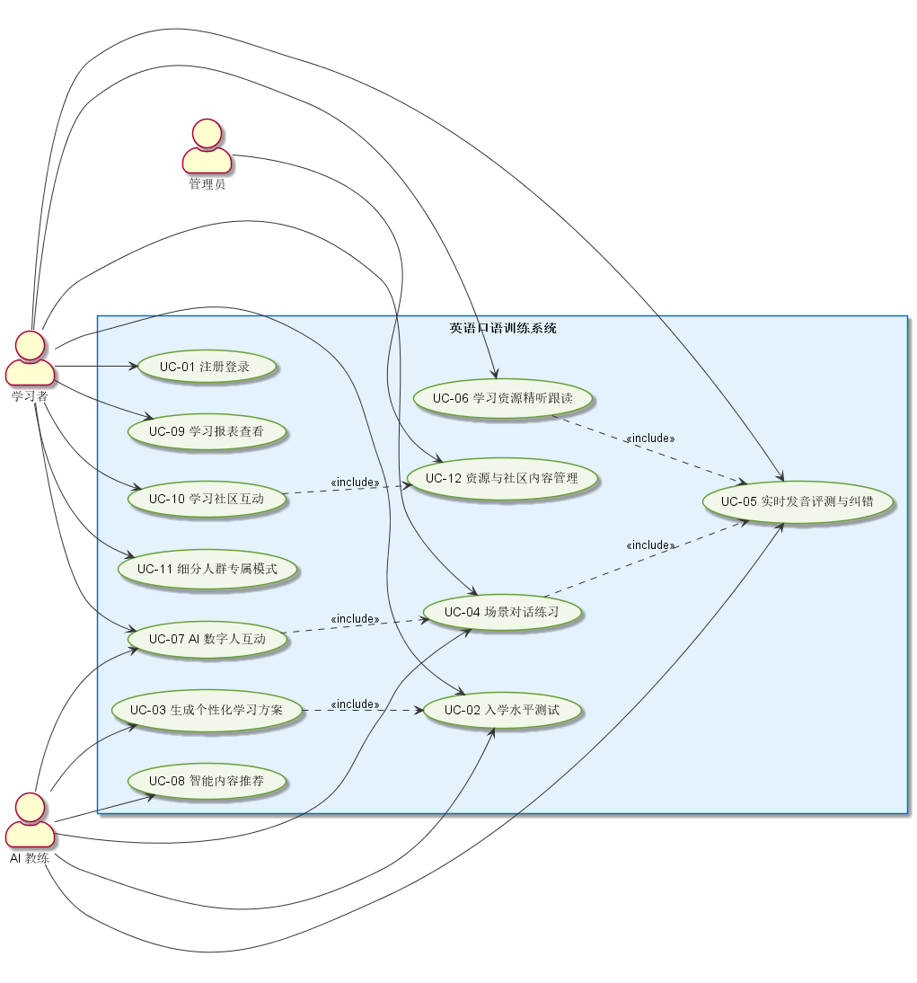
图 5-1 系统总用例图

5.2 部分功能活动图（Activity Diagram）
针对 P0 三大核心功能绘制活动流程如下，每项功能均给出流程步骤表与对应的标准 UML 活动图，便于评审时逐步骤核对业务逻辑。
（1）AI 场景对话模拟（F002）活动流程
步骤 | 处理活动 | 决策/分支
1 | 学习者选择对话场景 | —
2 | 判断：是否已完成水平测评 | 否 → 步骤 3；是 → 步骤 4
3 | 引导完成入学测试 | 完成后返回步骤 2
4 | AI 数字人开场引导 | —
5 | 学习者自由开口对话 | —
6 | AI 实时理解并流式回应 | —
7 | 对学习者语音流实时评测 | —
8 | 判断：是否存在语法/表达问题 | 是 → 步骤 9；否 → 步骤 10
9 | 即时纠错并给出地道表达 | 完成后进入步骤 10
10 | 自然延续对话 | —
11 | 判断：是否达到设定练习时长 | 否 → 返回步骤 5；是 → 步骤 12
12 | 生成练习小结与综合评分 | —
13 | 结束本次练习 | —
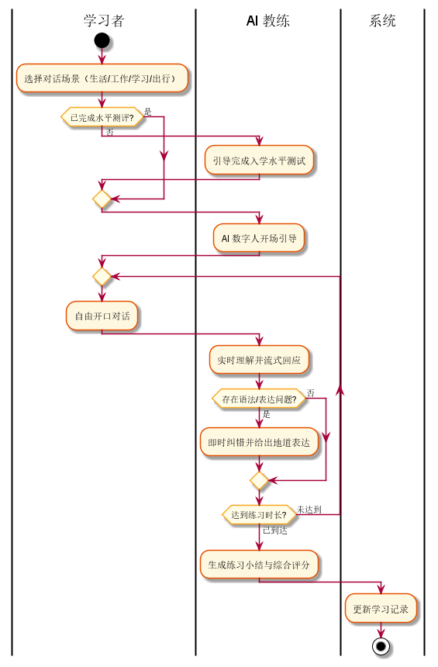
图 5-2 AI 场景对话模拟（F002）活动图
（2）入学测试与个性化方案生成（F001）活动流程
步骤 | 处理活动 | 决策/分支
1 | 开始入学测试 | —
2 | 引导式人机对话问答 | —
3 | 语音采集与 ASR 转写 | —
4 | 发音/语法/流利度自动评估 | —
5 | 生成初始英语等级 | —
6 | 结合学习目标与年龄标签 | —
7 | 生成个性化学习方案 | —
8 | 推送每日练习任务 | —
9 | 学习者执行任务并反馈 | —
10 | 记录完成情况与效果数据 | —
11 | 动态调整学习方案 | 返回步骤 8，形成闭环
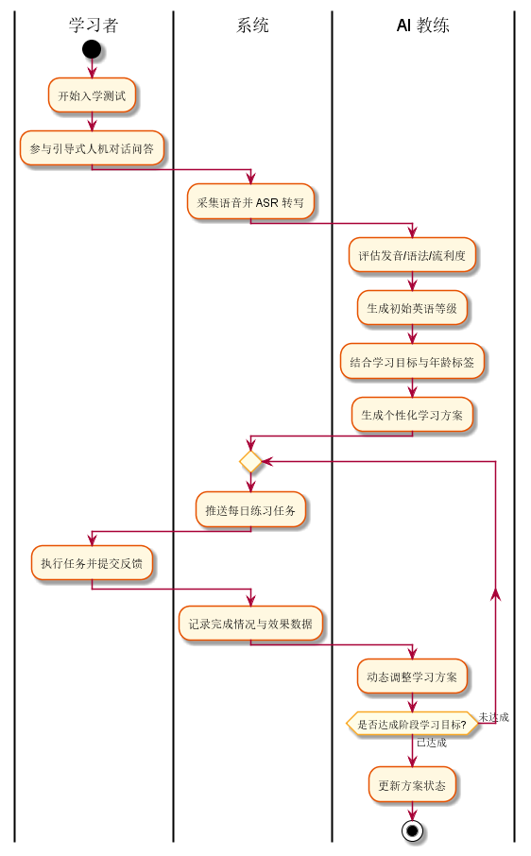
图 5-3 入学测试与个性化方案生成（F001）活动图
（3）实时发音评测与纠错（F003）活动流程
步骤 | 处理活动 | 决策/分支
1 | 开始跟读/自由对话 | —
2 | 语音流实时采集 | —
3 | ASR 识别文本并与音素对齐 | —
4 | 四维评分：发音/流利度/反应/自然度 | —
5 | 判断：是否存在发音偏误 | 是 → 步骤 6；否 → 步骤 8
6 | 问题音素标红并给出改进建议 | —
7 | 提供标准发音对照试听 | 完成后进入步骤 8
8 | 进入下一句/下一话题 | —
9 | 判断：练习是否结束 | 否 → 返回步骤 2；是 → 步骤 10
10 | 汇总生成评测报告 | —
11 | 结束本次评测 | —
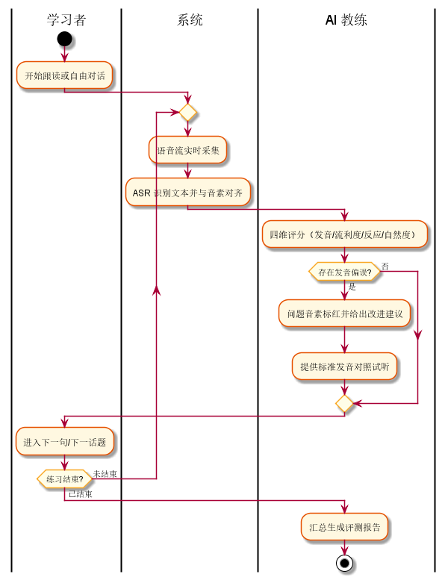
图 5-4 实时发音评测与纠错（F003）活动图

5.3 数据字典（Data Dictionary）
表 1：users（用户表）
字段名 | 类型 | 长度 | 可空 | 约束/说明
user_id | bigint | — | 否 | 主键，自增
phone | varchar | 20 | 否 | 登录手机号，唯一索引
password_hash | varchar | 128 | 是 | 密码哈希（第三方登录时为空）
nickname | varchar | 50 | 否 | 用户昵称
avatar_url | varchar | 255 | 是 | 头像地址
age_group | varchar | 20 | 否 | 年龄段：少儿/K12/成人/中老年
user_role | varchar | 20 | 否 | 角色：learner/admin/guardian
guardian_id | bigint | — | 是 | 监护人 user_id（少儿账号绑定）
register_time | datetime | — | 否 | 注册时间
last_login_time | datetime | — | 是 | 最近登录时间
status | tinyint | — | 否 | 状态：0 停用 / 1 正常
表 2：scene（对话场景表）
字段名 | 类型 | 长度 | 可空 | 约束/说明
scene_id | bigint | — | 否 | 主键，自增
scene_name | varchar | 50 | 否 | 场景名称（如：餐厅点餐、商务会议）
scene_category | varchar | 20 | 否 | 分类：生活/工作/学习/出行
scene_desc | varchar | 255 | 否 | 场景描述
level_scope | varchar | 20 | 否 | 适配等级范围（如 A1-C2）
role_setting | json | — | 否 | AI 角色设定与剧情剧本
cover_url | varchar | 255 | 是 | 场景封面图
status | tinyint | — | 否 | 0 下架 / 1 上架
表 3：conversation_session（对话会话表）
字段名 | 类型 | 长度 | 可空 | 约束/说明
session_id | bigint | — | 否 | 主键，自增
user_id | bigint | — | 否 | 外键 → users.user_id
scene_id | bigint | — | 是 | 外键 → scene.scene_id（自由对话可为空）
mode | varchar | 20 | 否 | 练习模式：free/scenario/roleplay/read-along
start_time | datetime | — | 否 | 开始时间
end_time | datetime | — | 是 | 结束时间
duration_sec | int | — | 是 | 练习时长（秒）
session_status | varchar | 20 | 否 | 状态：进行中/已结束
ai_summary | text | — | 是 | AI 生成的会话小结
表 4：conversation_message（对话消息表）
字段名 | 类型 | 长度 | 可空 | 约束/说明
message_id | bigint | — | 否 | 主键，自增
session_id | bigint | — | 否 | 外键 → conversation_session.session_id
speaker | varchar | 10 | 否 | 发言人：user/ai
content_en | text | — | 否 | 英文原文
content_zh | text | — | 是 | 中文释义（AI 回复时提供）
audio_url | varchar | 255 | 是 | 用户语音或 AI 语音地址
msg_time | datetime | — | 否 | 消息时间
表 5：assessment_record（评测记录表）
字段名 | 类型 | 长度 | 可空 | 约束/说明
assess_id | bigint | — | 否 | 主键，自增
session_id | bigint | — | 否 | 外键 → conversation_session.session_id
message_id | bigint | — | 是 | 关联的对话消息（按句评测）
pron_score | decimal | 4,1 | 是 | 发音评分（0-100）
fluency_score | decimal | 4,1 | 是 | 流利度评分
reaction_score | decimal | 4,1 | 是 | 反应速度评分
natural_score | decimal | 4,1 | 是 | 自然度评分
grammar_feedback | text | — | 是 | 语法纠错建议
phoneme_issues | json | — | 是 | 问题音素列表（音标、位置、示例词）
better_expression | text | — | 是 | 更地道的替代表达
assess_time | datetime | — | 否 | 评测时间
表 6：learning_plan（学习方案表）
字段名 | 类型 | 长度 | 可空 | 约束/说明
plan_id | bigint | — | 否 | 主键，自增
user_id | bigint | — | 否 | 外键 → users.user_id
target_goal | varchar | 50 | 否 | 学习目标：考试/商务/出国/兴趣
level_start | varchar | 10 | 否 | 起始等级
level_current | varchar | 10 | 否 | 当前等级（动态更新）
plan_content | text | — | 否 | 个性化计划内容（每日任务模板）
plan_start | date | — | 否 | 方案开始日期
plan_status | varchar | 20 | 否 | 状态：进行中/已完成/已过期
update_time | datetime | — | 否 | 方案更新时间
表 7：learning_resource（学习资源表）
字段名 | 类型 | 长度 | 可空 | 约束/说明
resource_id | bigint | — | 否 | 主键，自增
title | varchar | 100 | 否 | 资源标题
res_type | varchar | 20 | 否 | 类型：电影/剧集/新闻/播客/有声书
category | varchar | 30 | 否 | 归属分类：雅思/托福/职场/生活
level | varchar | 10 | 否 | 适配难度等级
media_url | varchar | 255 | 否 | 音视频地址
duration_sec | int | — | 是 | 素材时长（秒）
uploader_id | bigint | — | 是 | 上传者（管理员）
status | tinyint | — | 否 | 0 下架 / 1 上架
表 8：study_record（学习记录表）
字段名 | 类型 | 长度 | 可空 | 约束/说明
record_id | bigint | — | 否 | 主键，自增
user_id | bigint | — | 否 | 外键 → users.user_id
session_id | bigint | — | 是 | 关联会话（场景练习类）
action_type | varchar | 30 | 否 | 行为类型：测试/场景对话/跟读/精听/资源学习
duration_min | int | — | 否 | 本次学习时长（分钟）
score | decimal | 4,1 | 是 | 本次综合得分
learn_date | date | — | 否 | 学习日期
create_time | datetime | — | 否 | 记录创建时间
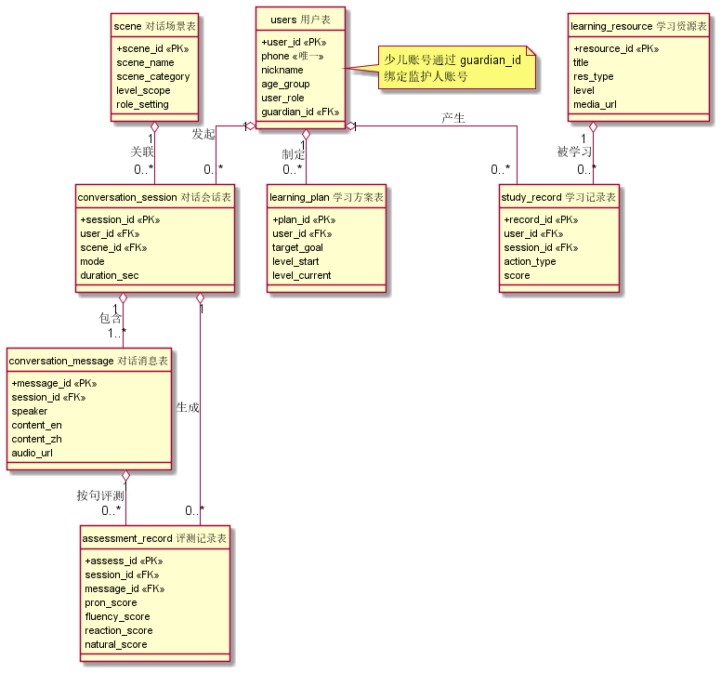
图 5-5 核心数据实体 E-R 图

5.4 非功能性需求描述（质量需求）
类别 | 需求描述
性能需求 | AI 语音交互首帧响应时间 ≤ 2 秒；ASR 转写延迟 ≤ 1.5 秒；对话内容流式返回，无明显卡顿感；支持 500 个并发在线练习会话；核心接口可用性 ≥ 99.9%
安全与隐私 | 用户敏感数据（语音、测评记录）加密存储，传输全程使用 HTTPS/WSS；录音需用户明示授权，支持一键删除个人语音数据；未成年人账号需监护人授权；接口具备鉴权、防注入与防暴力破解机制
兼容性需求 | 支持 Android 9.0+、iOS 14+ 及主流浏览器（Chrome、Edge、Safari 最新两个大版本）；兼容不同分辨率移动设备与平板；支持中老年大字体模式与无障碍辅助
可靠性需求 | 对话中断自动重连并保留上下文；网络异常时降级提示且不丢失评测结果；核心数据每日自动备份；语音评测服务具备容灾切换能力
易用性需求 | 新用户全程引导式上手，3 分钟内完成首轮对话练习；少儿端采用游戏化界面，中老年端支持大字、慢速语料一键切换
可维护性与可扩展性 | 前端、后端、AI 端三层解耦；大模型引擎统一封装、支持平滑替换与多模型路由；系统支持水平扩容以应对用户增长
合规性要求 | 遵循《个人信息保护法》及未成年人网络保护相关规定；AI 对话内容与社区内容接入安全审核机制

六、附录

调研来源说明
1. 项目选题来源：本产品选题源自真实项目——面向互联网用户的语音口语学习平台，行业应用方向为在线教育、英语学习。
2. 竞品信息来源（均为官网公开信息，调研时间：2026 年 9 月）：
• EchoLingo：https://echolingo.cn/
• iStartTalk：https://istarttalk.cn/
• 流利说：https://www.liulishuo.com/
• 多邻国：https://www.duolingo.com/

